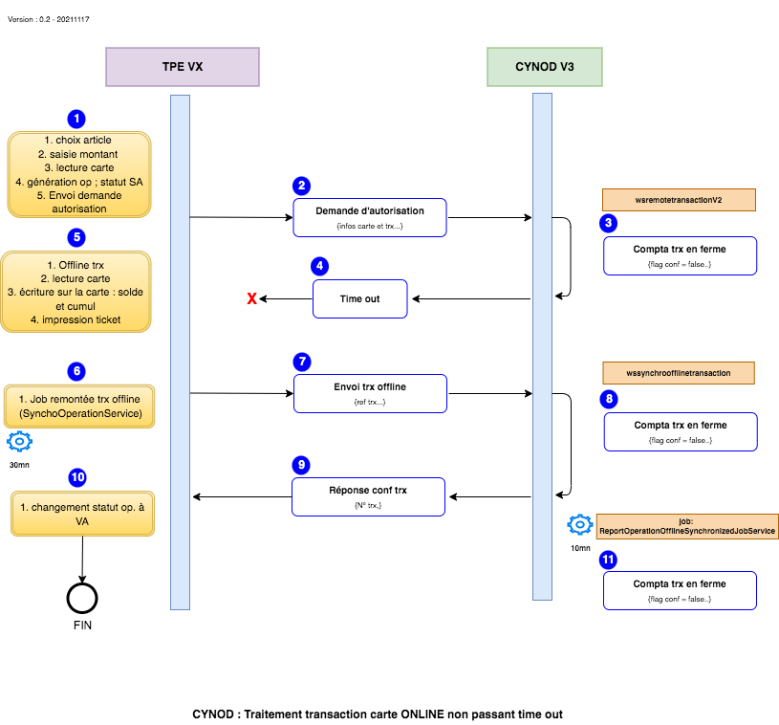
Traitement d'une transaction carte en online non passant time out
Le partenaire envoie une demande d'autorisation. La demande est identifiée par le numéro de la transaction.
Les principaux attributs de la demande sont :
- Le numéro de la transaction
- Le numéro de la carte
- Le numéro du terminal
- Le montant de la transaction
- Le userGenerated
- Le solde online
En réponse :
- Pas de retour du serveur (La connexion est coupée)
Tous les messages échangés seront au format xml
Règles de gestion :
- En cas de time out la transaction carte ONLINE passe en offline.

